# 天气系统

## 基础

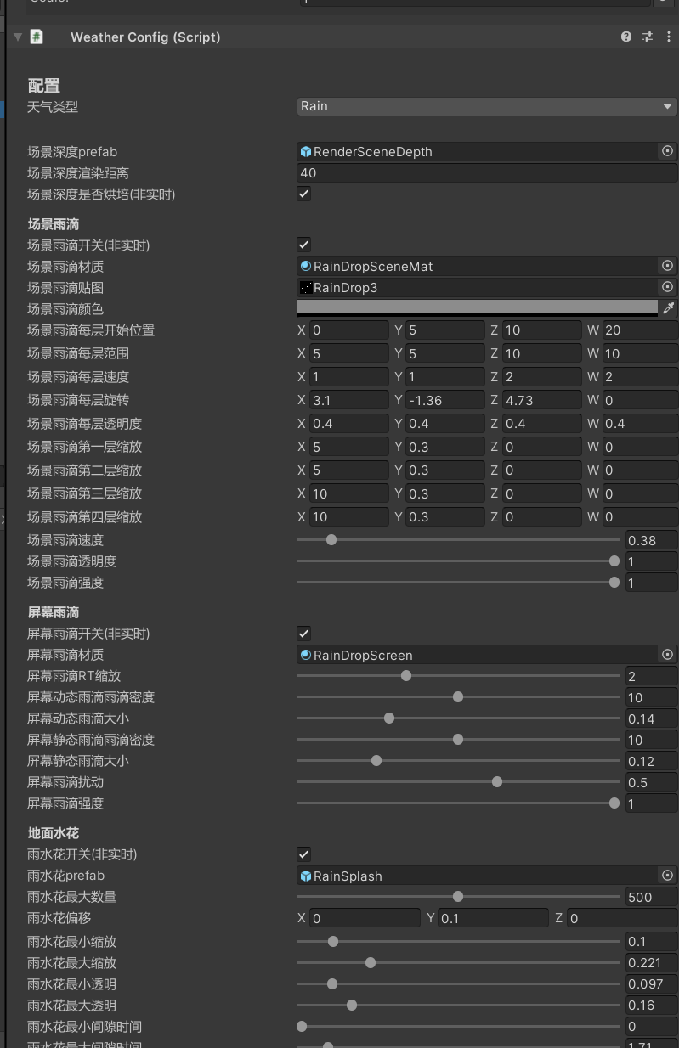

首先我们找到WeatherSystem的prefab，这是一个场景天气的配置prefab. 我们可以为每个场景指定一个WeatherSystem, 配置不同的天气效果。

如果想预览天气效果，首先启动游戏，然后通过面板上的预览天气下拉框，选择当前想要预览的天气效果。

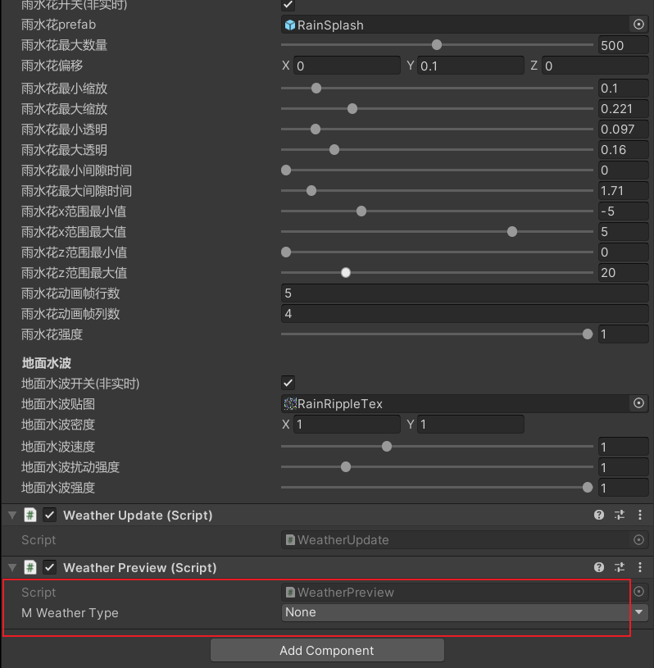

注意：预览的时候，场景里面要有一个mainCamera, 如图：

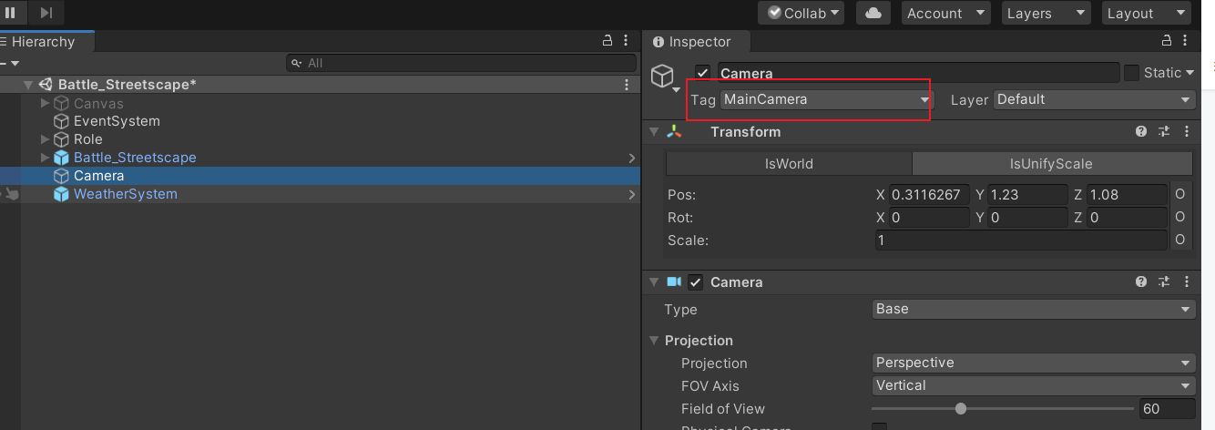

## 雨

雨滴的列子场景如图：

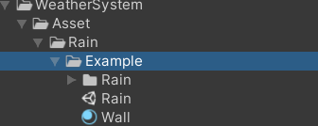

1.场景深度

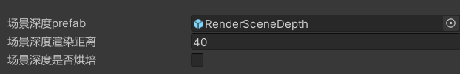

1. 场景深度prefab

这个是用于渲染场景深度的prefab，但是由于我们将摄像机自顶向下渲染，所以此时的深度，也就是场景的高度

1. 场景深度渲染距离

渲染深度的时候，我们不可能覆盖所有场景，所以我们通过这个距离来指定我们渲染深度的摄像机要覆盖的距离有多远，这个距离的起点是从主摄像机开始

1. 场景深度是否烘培

如果我们场景的摄像机是固定不变的，不会移动旋转，那么此时我们勾选此选项，就不用实时生成场景深度图，优化性能。

1. 场景雨滴

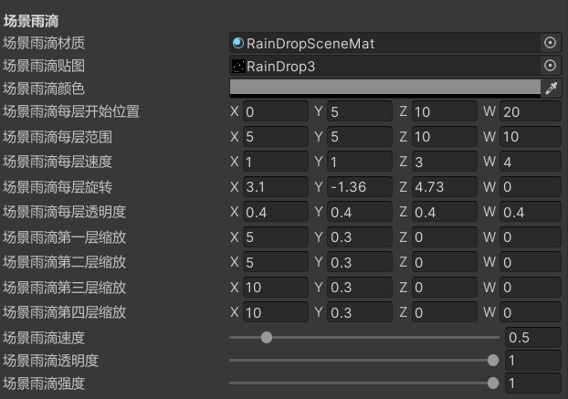

1. 场景雨滴材质

用于渲染场景雨滴的材质球

1. 场景雨滴贴图

场景雨滴的贴图，其中R通道标记了雨的形状，G通道标记了雨距离摄像机的位置。

1. 场景雨滴颜色

雨滴颜色

1. 场景雨滴每层开始位置

雨滴距离摄像机的开始位置，总共4层雨幕

1. 场景雨滴每层范围

雨滴每层范围覆盖的范围，总共4层雨幕

1. 场景雨滴每层速度

如题

1. 场景雨滴每层透明度

如题

1. 场景雨滴第一层缩放

雨滴贴图的缩放值，通过调整这个值可以改变雨滴的密度

1. 场景雨滴第二层缩放

雨滴贴图的缩放值，通过调整这个值可以改变雨滴的密度

1. 场景雨滴第三层缩放

雨滴贴图的缩放值，通过调整这个值可以改变雨滴的密度

1. 场景雨滴第四层缩放

雨滴贴图的缩放值，通过调整这个值可以改变雨滴的密度

1. 场景雨滴速度

雨滴的整体速度

1. 场景雨滴透明度

雨滴的整体透明度

1. 场景雨滴强度

雨滴整体的强度

1. 屏幕雨滴

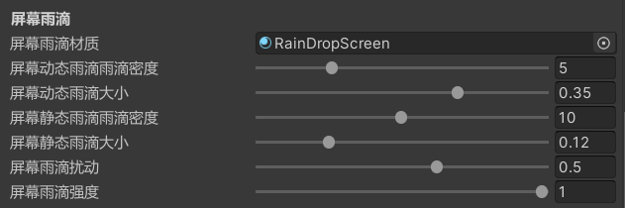

屏幕雨滴分为两层，一层是流动的雨滴，一层是静态的雨滴。参数都中文标识了，就不解释了

1. 地面水花

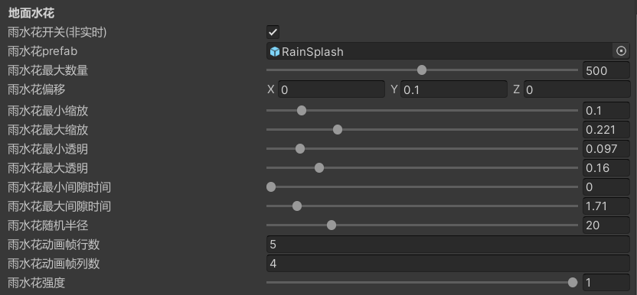

参数都中文标识了。解释几个不太清楚的

1. 雨水花动画帧行数

有一个动画帧的贴图，标识了一行有多少个数量

1. 雨水花动画帧列数

有一个动画帧的贴图，标识了一列有多少个数量

1. 地面水波

(1)参数

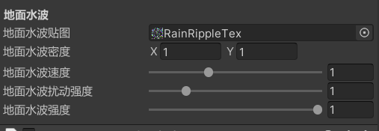

这里控制的所有地面水波的信息

(2)如何显示地面水波

1.首先在需要显示水波的地面mesh挂上脚本，如图

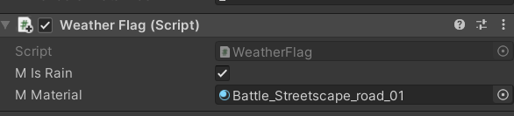

2.水波出现的位置只能是有水坑的位置，水坑的位置是由地面顶点色的a通道标识的，所以需要刷顶点色

3.地面shader的参数

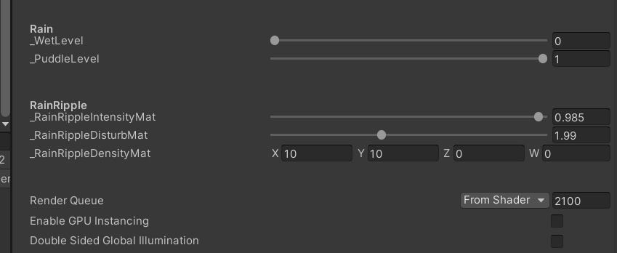

_WetLevel 地面水润强度

_PuddleLevel水坑显示强度

_RainRippleIntensityMat: 该地面的水波强度，由于水波叠加了4层，所以根据这个值来减少水波的数量。

_RainRippleDisturbMat: 该地面的水波扰动强度

_RainRippleDensityMat: 该地面的水波密度

1. 刷地面顶点色

注意地面的顶点数量一定要够，太少了效果很差。 这个工具要涂抹的时候要涂在顶点上才有效果。

1. r通道

控制干燥的地方, 0标识一直干燥，1标识可以湿润

1. g通道

保留

1. b通道

保留

1. a通道

水坑出现的位置，0标识水坑，1标识非水坑，0到1之间可以过度

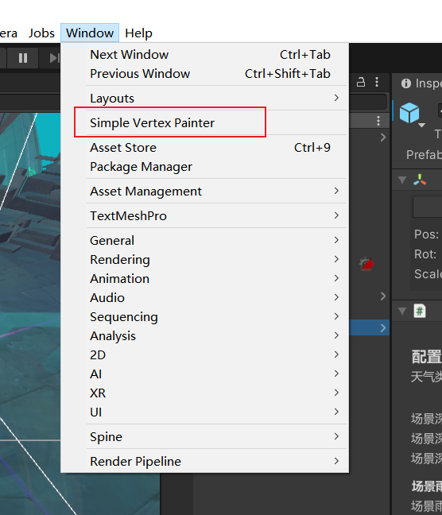

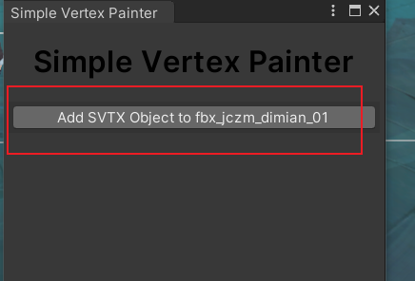

选中要编辑的地面，添加脚本。

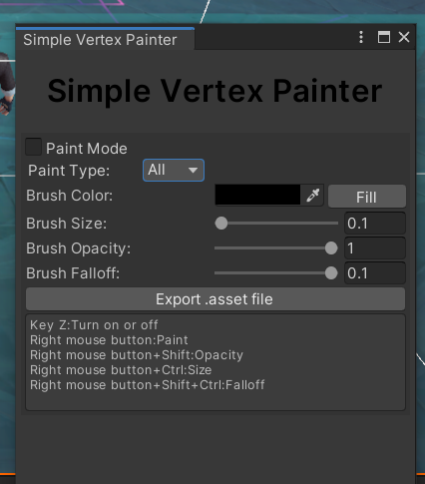

勾选PaintMode, 对顶点色进行填充。

PainType: 标识刷哪个通道的，ALL标识全部通道。

BrushColor: 表示通道的值。

BrushSize : 表示刷子的大小

BrushOpacity: 和BrushColor配合刷渐变

BrushFalloff: 表示画刷的衰减

刷完成后，记得点击Export导出地表的mesh,然后将导出的mesh拖到MehFilter上，使用新的mesh.

